Presseinformation

Qualitätssiegel für Wintergärten und Terrassendächer
Solarlux vom Bundesverband Wintergarten e.V. vierfach ausgezeichnet


Hochwertige Materialien, eine erstklassige Verarbeitung und eine reibungslose Planung sowie Montage – Bauherren*innen erhoffen sich bei der Modernisierung ihres Eigenheims ein Rundum-Sorglospaket. Um mehr Sicherheit hinsichtlich einer hohen Produkt- und Ausführungsqualität zu bieten, verleiht der Bundesverband Wintergarten e.V. nach sorgfältiger Prüfung ein Qualitätssiegel. Als Innovationsführer im Bereich Wintergärten und Terrassendächer wurde Solarlux gleich vierfach ausgezeichnet.
Kontakt:
Solarlux GmbH
Industriepark 1
49324 Melle
T +49 5422 92710
info@solarlux.com
www.solarlux.com
Ansprechpartnerin für
die Redaktion:
Sarah Herger
Münsterweg 12
59269 Beckum
T +49 2521 82994-15
sarah.herger@holtgreife.com

Einen Hausumbau oder -anbau sehen die meisten Eigenheimbesitzer*innen als Investition für die Zukunft und für ein schöneres Zuhause. Bei der Auswahl eines Wintergartens oder Terrassendaches stehen sie häufig vor der Qual der Wahl, da es eine große Bandbreite an Herstellern, Produkten und Preisspannen gibt. Da muss nicht nur das gute Gefühl mit dem auserwählten Hersteller stimmen, auch das Produkt sollte zu 100 Prozent überzeugen. Für eine vollkommene Zufriedenheit über viele Jahre hinweg steht an erster Stelle ein hoher Qualitätsstandard, den der Hersteller erfüllen sollte. Doch woran können sich Bauherren*innen beim Kauf orientieren, um sicher zu sein, dass sie hochwertige Materialien und eine einwandfreie Verarbeitung bekommen?

Für Wintergärten und Terrassendächer gibt es zahlreiche Regeln, Normen und technische Details, mit denen Hersteller eine hohe Qualität nachweisen wollen. Dennoch ist es für viele Eigenheimbesitzer*innen schwierig, immer die Wichtigsten im Blick zu haben. Deshalb hat der Bundesverband Wintergarten e.V. ein Qualitätssiegel entwickelt, das die komplette Produktkette auszeichnet – von der Angebotserstellung über die Planung, Herstellung und Montage der Produkte bis hin zu ihrem täglichen Gebrauch.

Um diese Auszeichnung zu erhalten, ist ein sehr hoher Qualitäts- und Energieeffizienzstandard notwendig – nur dann können Hersteller eine mängelfreie Nutzung über viele Jahre hinweg garantieren. Dass Solarlux höchsten Ansprüchen entspricht, bestätigt seit kurzem das Qualitätssiegel für geprüfte Qualität des Bundesverbands Wintergarten e.V. Dafür ließ das niedersächsische Familienunternehmen nicht nur all seine Dachsysteme für Wintergärten und Terrassendächer unter die Lupe nehmen, sondern auch ihre technische Planung, Fertigung und die fachgerechte Montage durch geschultes Fachpersonal.

Qualitätsprodukte und qualifizierte Mitarbeiter*innen
Ausschlaggebend für die Qualität der Systeme sind ihre
Schlagregendichtigkeit, Wind- und Luftdichtigkeit, Standfestigkeit, Wärmeschutz sowie Wirtschaftlichkeit in Herstellung und Einsatz – nach neutraler Prüfung durch ein akkreditiertes Prüfinstitut erhielten ausnahmslos alle Wintergärten und Terrassendächer von Solarlux das Zertifikat.

Zusätzlich wurde die Fachkompetenz der Planer*innen und Monteure des Unternehmens begutachtet. Mit einer einschlägigen Fachausbildung, Systemkenntnisse des eingesetzten Wintergartens bzw. Terrassendachsystems sowie die erfolgreiche Absolvierung passender Schulungen qualifiziert Solarlux seine Mitarbeiter. So gewährleistet das Unternehmen, dass alle Wünsche verstanden, technisch ordnungsgemäß umgesetzt und fehlerfrei montiert werden. Das ausgefeilte Qualitätsmanagement sowie moderne Fertigungsprozesse untermauern den hohen Standard. Stefan Holtgreife, CEO in zweiter Generation: „Für Solarlux ist die Zertifizierung durch den Bundesverband Wintergarten e.V. eine Qualitätsinitiative im Sinne des Verbraucherschutzes. Uns ist es sehr daran gelegen, unsere Kunden zufrieden zu stellen und ein überdurchschnittliches Niveau zu gewährleisten.“

Solarlux GmbH, Abdruck frei – 3.552 Zeichen (inkl. Leerzeichen)
Um Zusendung von Belegen an die Pressestelle in Beckum wird gebeten.

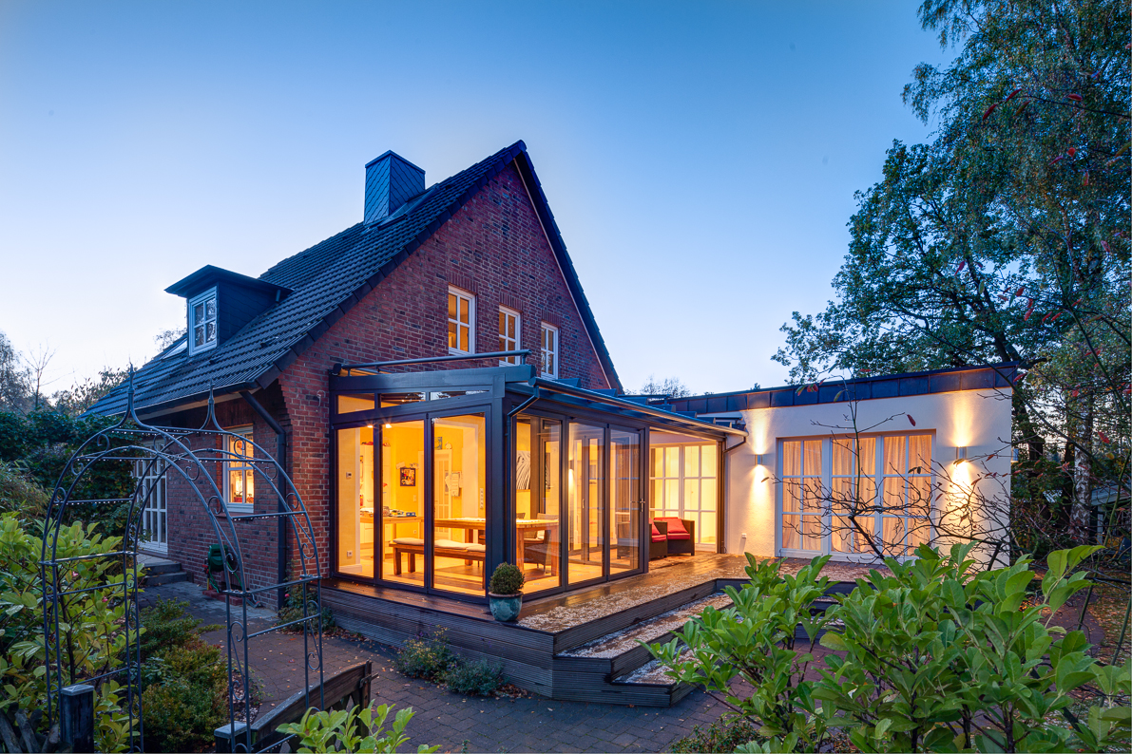
Wintergarten_Blankenese_43,jpg:, Für mehr Verbraucherschutz bei Wintergärten und Terrassendächer: Das Qualitätssiegel des Bundesverband Wintergarten e.V. ist für Solarlux ein wichtiger Bestandteil der Qualitätsinitiative.
Bildnachweis: Aloys Kiefer für Solarlux GmbH

solarlux-glashaus-sdl-atrium-plus-sl20e-ref01700-9404_Retusche.jpg Mit dem Qualitätssiegel des Bundesverband Wintergarten e.V. ist nun ein durchgehend hoher Qualitätsstandard für alle Wintergärten und Terrassendachsysteme von Solarlux von unabhängiger Stelle bestätigt – von der Beratung über die Fertigung bis hin zur Montage.
Bildnachweis: Solarlux GmbH

Copyright: Wir müssen darauf aufmerksam machen, dass wir für die zur Verfügung gestellten Bilder lediglich eingeschränkte Nutzungsrechte besitzen und alle weitergehenden Rechte beim jeweiligen Fotografen liegen. Die Bilder können daher nur honorarfrei veröffentlicht werden, wenn sie eindeutig und ausdrücklich der Darstellung oder Bewerbung von Leistungen, Produkten oder Projekten des Unternehmens Solarlux GmbH dienen. Jede andere Publikation bedarf der Genehmigung des jeweiligen Rechteinhabers/der jeweiligen Rechteinhaberin und ist in Absprache mit ihm/ihr zu vergüten.

Social Media
Hashtags: #Solarlux #Wintergarten #Terrassendach
Solarlux auf LinkedIn:
https://www.linkedin.com/company/solarluxgmbh/
Solarlux auf Instagram:
https://www.instagram.com/solarlux/

Über Solarlux GmbH
Seit 40 Jahren ist Solarlux Spezialist für bewegliche Fenster- und Fassadenlösungen aus einer Hand. Sämtliche Produkte – von Glas-Faltwänden, Schiebefenstern und Glasanbauten bis hin zu Balkonverglasungen und Vorhangfassaden – sind Eigenentwicklungen, die mit Leidenschaft und Präzision produziert werden und dem Qualitätsanspruch „Made in Germany“ entsprechen. Als partnerschaftlicher Begleiter bei der Planung und Umsetzung von Bauvorhaben ist das deutsche Familienunternehmen auf die umfassende Unterstützung von Architekten, Handwerksbetrieben und Bauherren spezialisiert. Dabei werden Sorgfalt und Erfindergeist gekonnt miteinander verbunden – immer mit dem Ziel vor Augen, für jedes noch so anspruchsvolle Projekt die optimale Lösung zu entwickeln. Gegründet von Herbert Holtgreife, wird das niedersächsische Unternehmen mit Sitz in Melle bei Osnabrück in zweiter Generation von seinem Sohn Stefan Holtgreife geführt. In der Unternehmenszentrale am Solarlux Campus sowie in 45 Vertriebsstandorten weltweit wirken rund 1000 Mitarbeiter am Erfolg mit.

